**Семинар по теме «Система воспитания обучающихся в условиях инклюзивного образования на уровне среднего профессионального образования»**

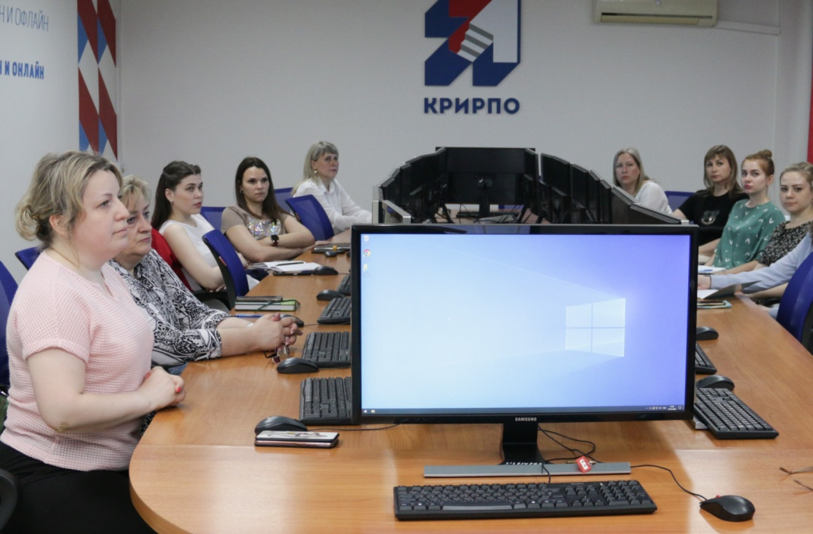

На базе организации – партнера ФИП был проведен семинар для преподавателей среднего профессионального образования по теме «Система воспитания обучающихся в условиях инклюзивного образования на уровне среднего профессионального образования». Педагоги выделили основные направления воспитания молодежи в современных условиях с учетом национальных приоритетов, поделились опытом организации воспитательной деятельности с обучающимися с ОВЗ и инвалидностью. Перед педагогами выступила руководитель рабочей группы ФИП Крцан З.В. канд. пед. наук, доцент.

